太阳升起的舞蹈
--2026.10.17 by联星&回忆
--特别致谢二萌老师
晚上9:10 - 9:20为手语语法知识讲解时间，之后开始歌曲讲解。
本歌曲有中文版《太阳升起的舞蹈》和西班牙语版 La Danza del Dios Sol，本讲义翻译中文版。
手语转写记号：“~”包裹轻声接句及其转写；“++”表示动作重复多次；斜体表示词典未收录的表达或特定动作说明。
转写中的删除线表示：完整表达需要该词，打歌时为降低难度而省略；对应手势图不列出。
手势图解若加虚线框，表示“该图片仅供参考”，如：手形、动作部分或运动方向与图示不同。
图示行中的〔动作说明〕表示该动作无图示，请看手语老师展示打法。

第一段
黄沙和泥土都掩埋着传说（黄①/沙/土地/传说/埋）
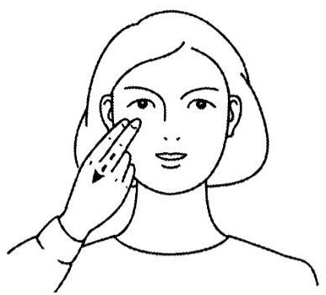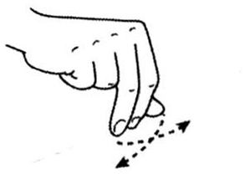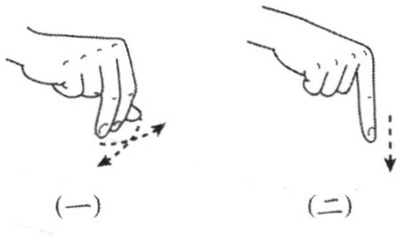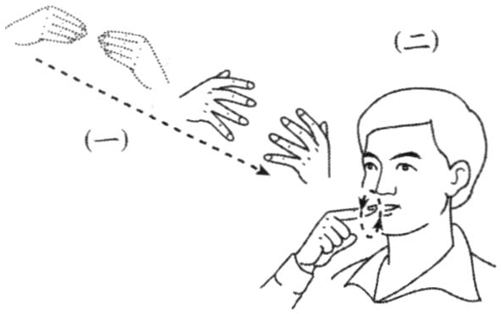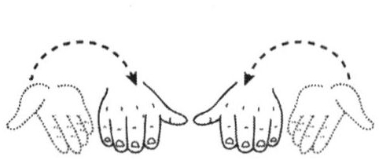
古城的故事就写到失落（古/城市①/故事/写/空++）
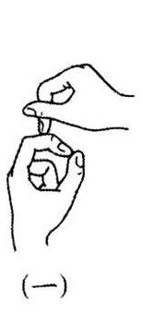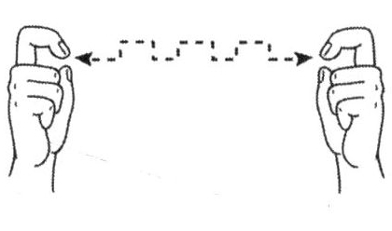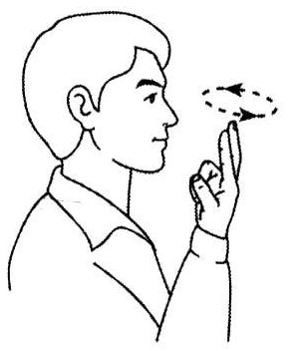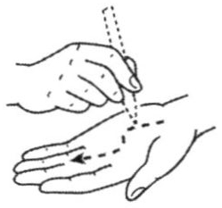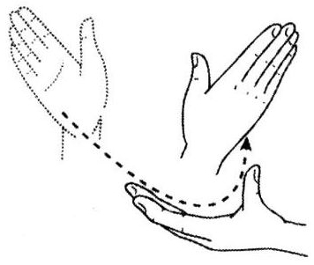
巨石的城池保持几千年沉默（大/石/城市①/数/千/年/安静/一直）
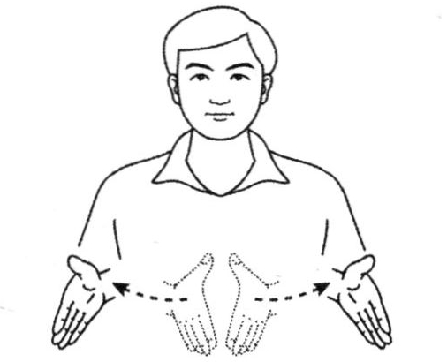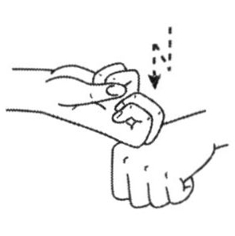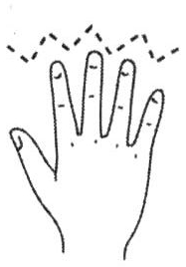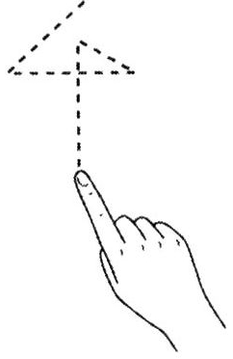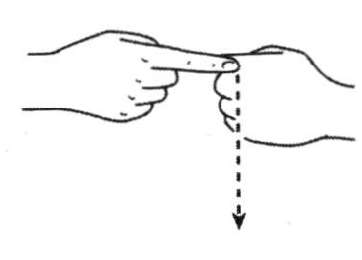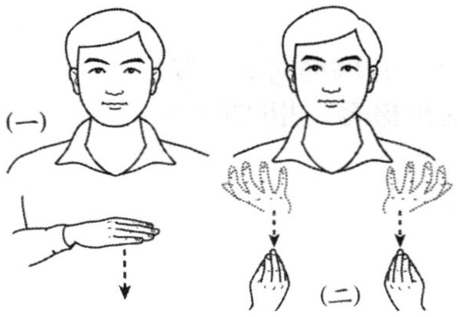
黄金面具一个字不说（金②/面具/沉默/不说）
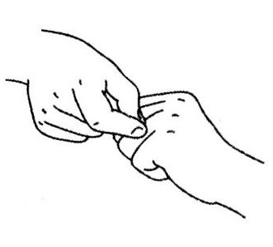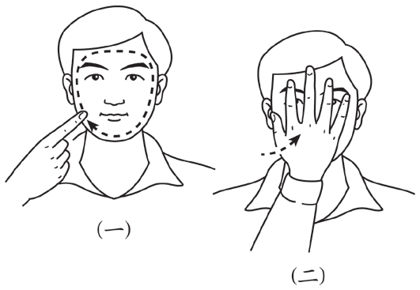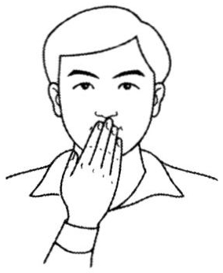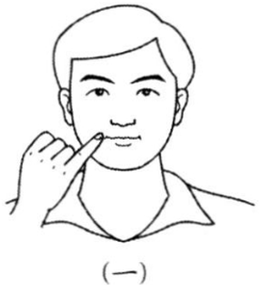
第一次过渡
纵目的神 还是虔诚的人（突出的双眼/神/或者/祭祀/人/哪?）
〔两手伸食指放在眼睛前〕 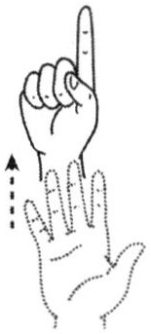 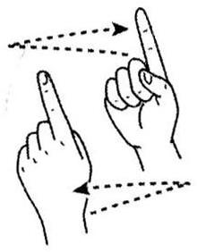 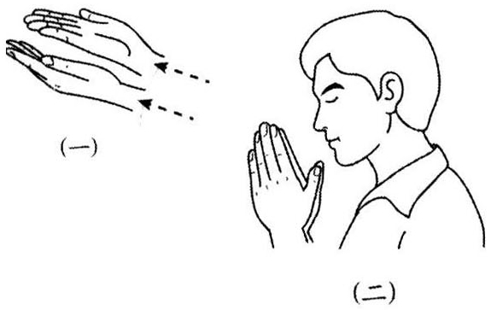 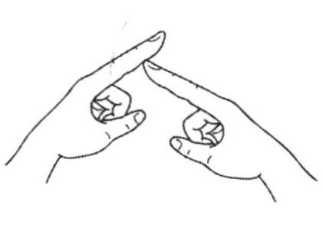 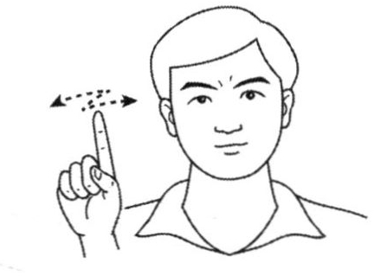
耀眼的金光神秘图纹 ~都是谁的不舍~（金②/闪耀/图案/不懂① ~宝贝/属于②/谁~）
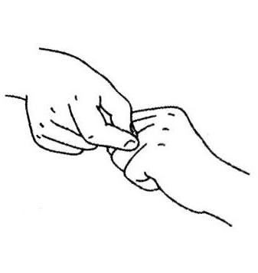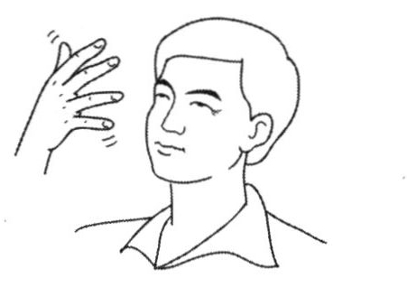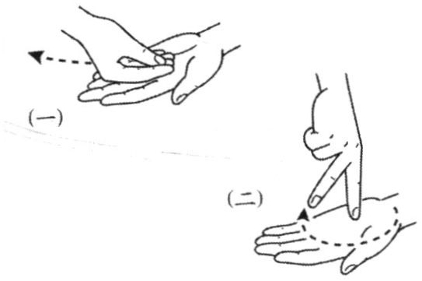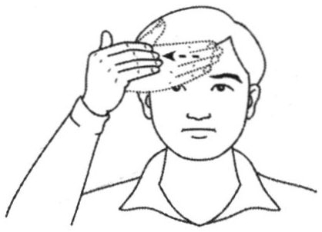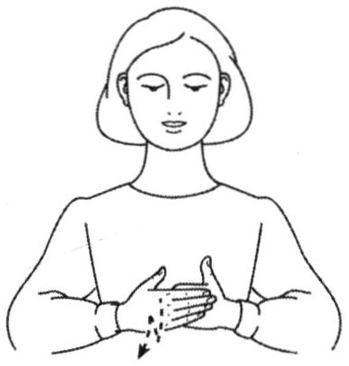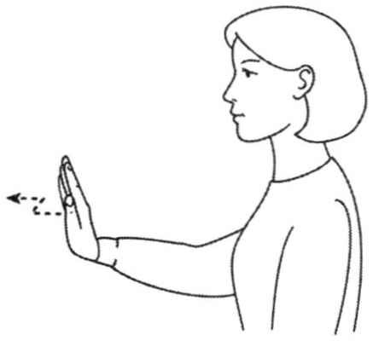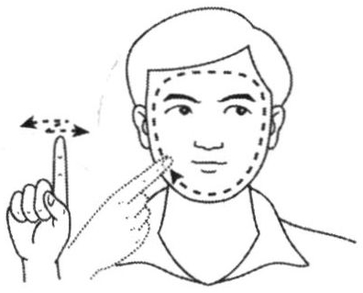
夏至第一缕阳光 勇士的翅膀（夏至/日出/光①/勇士/翅膀）
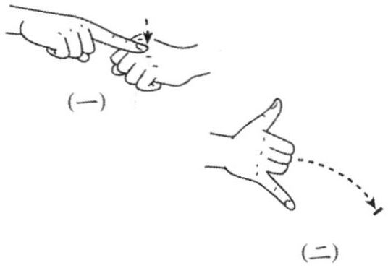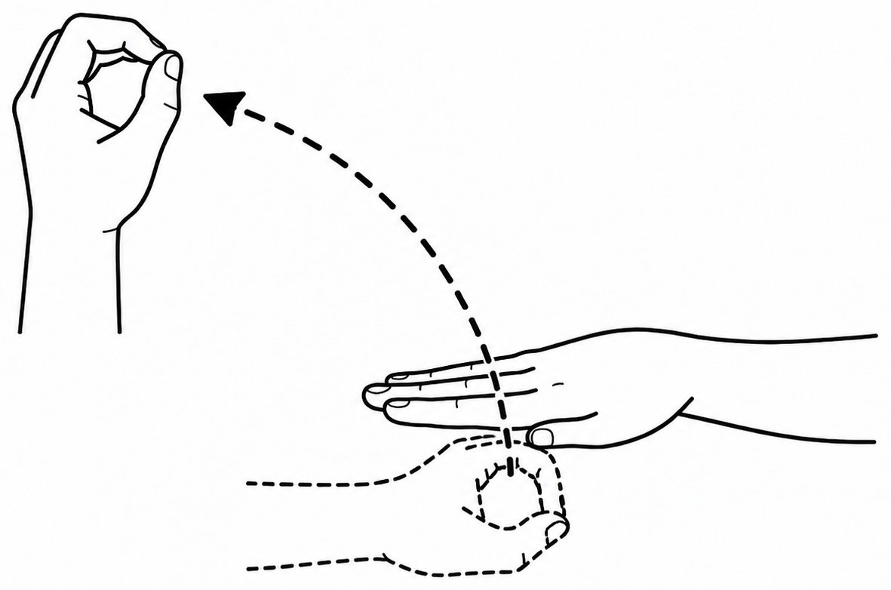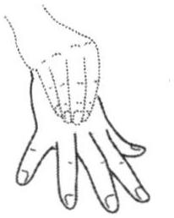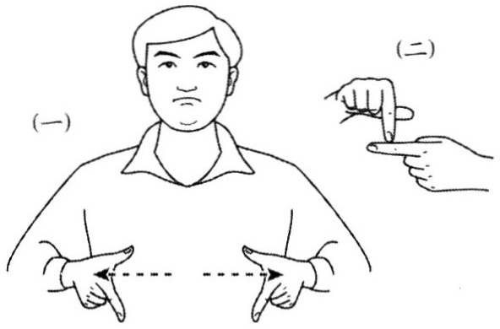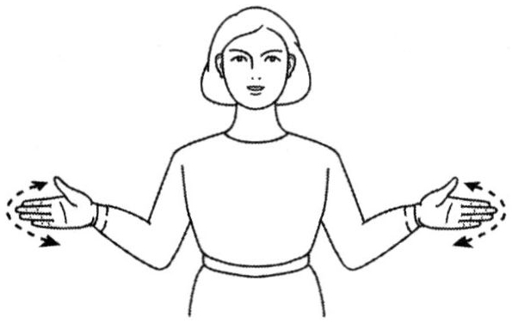
守护着太阳门（拱门/太阳/保护②）
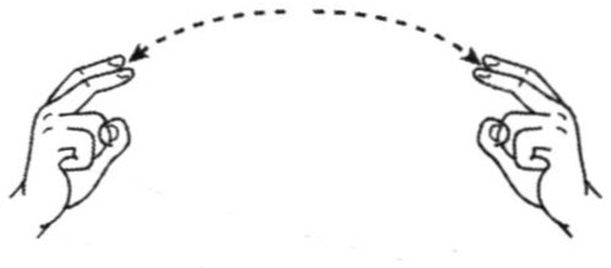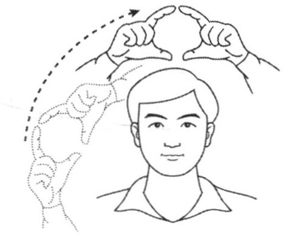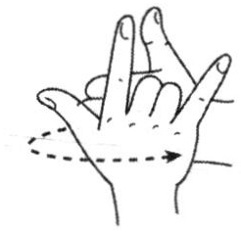
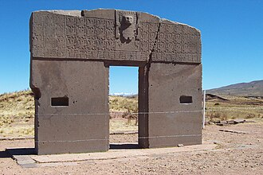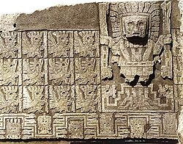
第一次副歌
太阳升起的舞蹈 ~我们一起跳吧~（日出/跳舞++ ~我们/一起/跳舞~） // **大家互动一下吧**
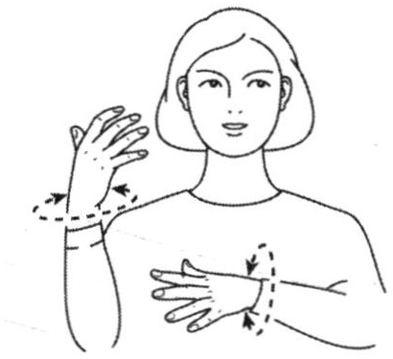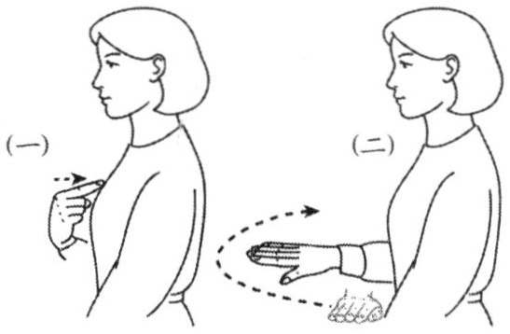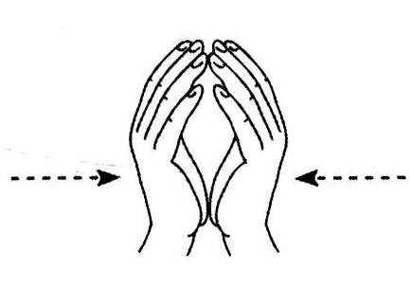
太阳升起的舞蹈 ~手拉手~（日出/跳舞++ ~拉手~）
〔两手相牵〕
太阳升起的舞蹈 ~虽然是不同国度~（日出/跳舞++ ~洲/不同~）
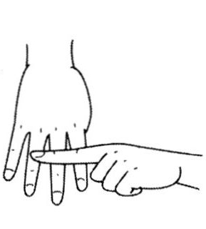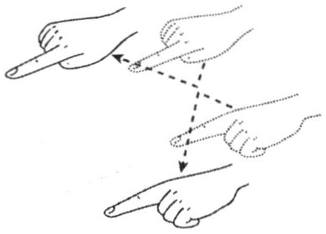
一样金色的光 ~缘分的奇妙~（金②/闪耀/一样 ~缘分/奇妙~）
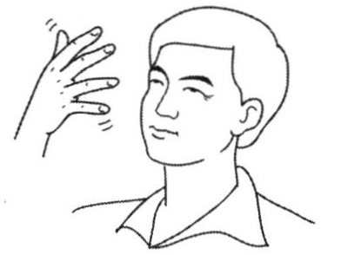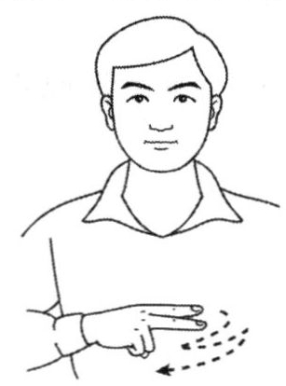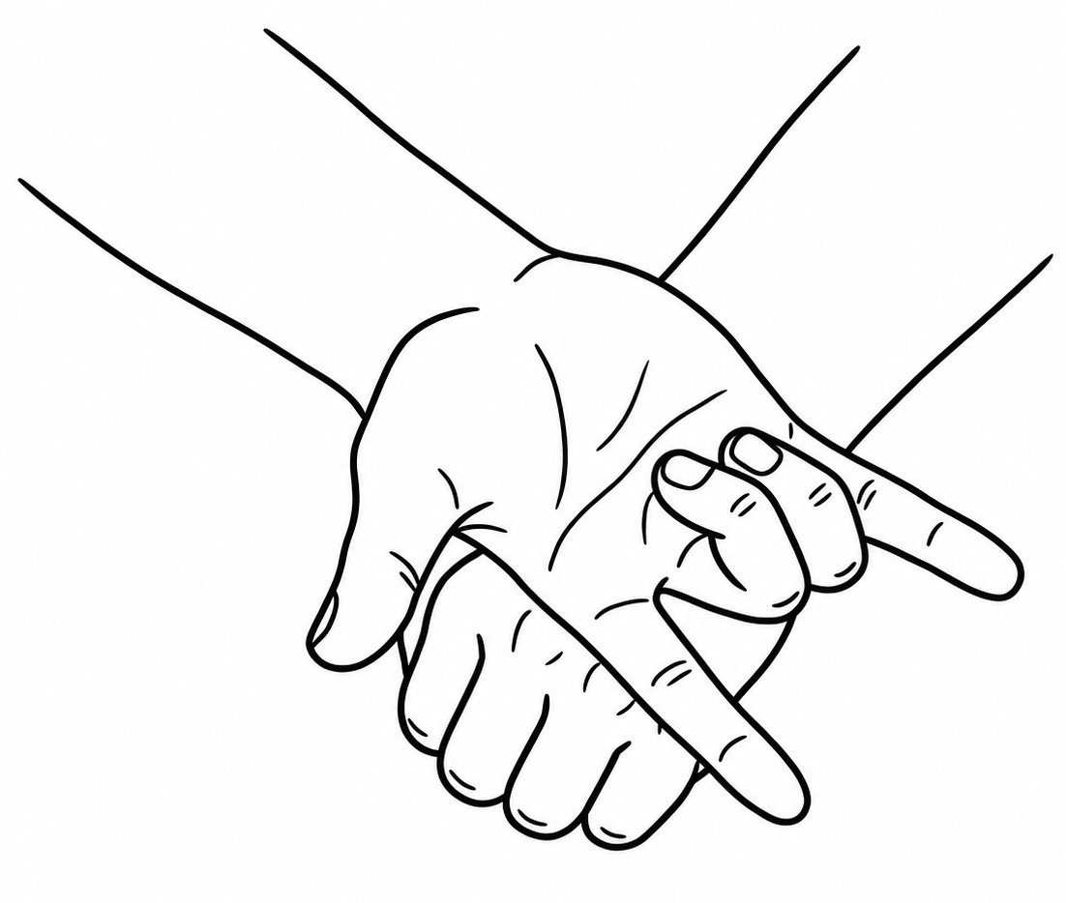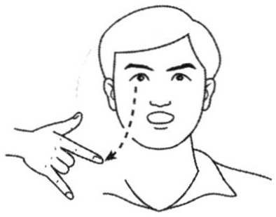
第二段
追随着神灵的神兽托举着天（神圣/动物/神/跟随/天空/托）
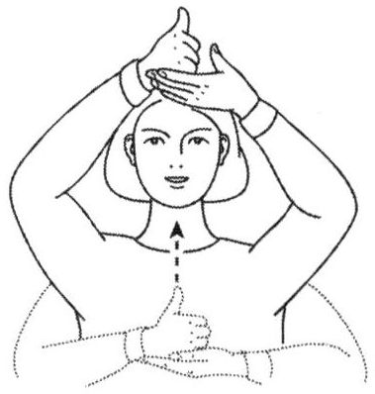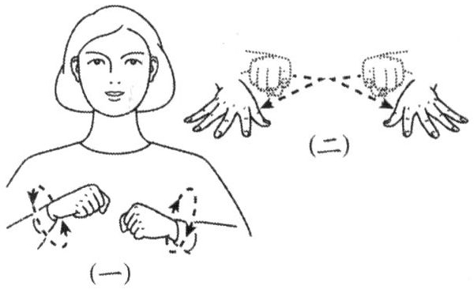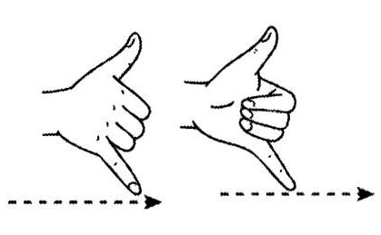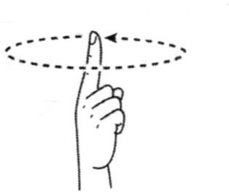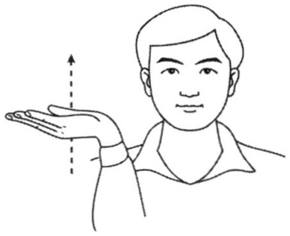
大祭司怎么沉睡在神殿（主/祭祀/人/睡觉/在/圣/殿/为什么）
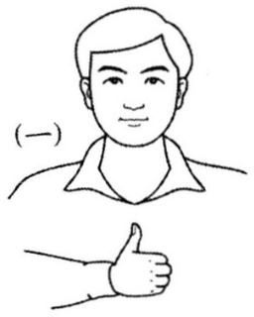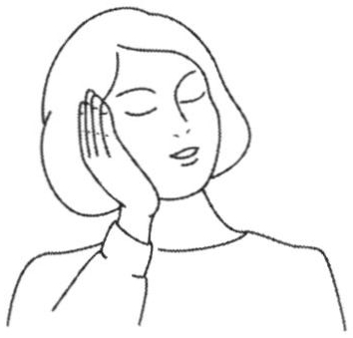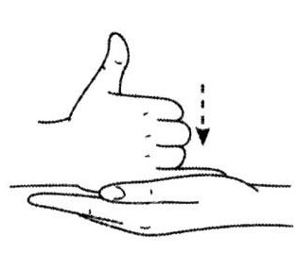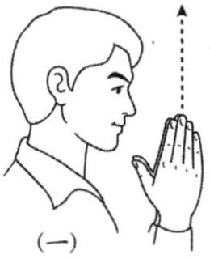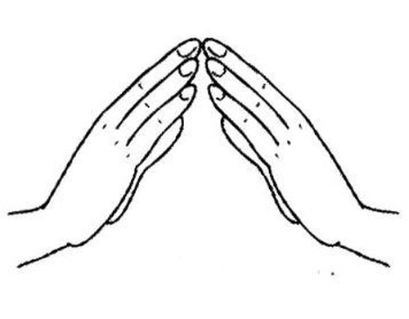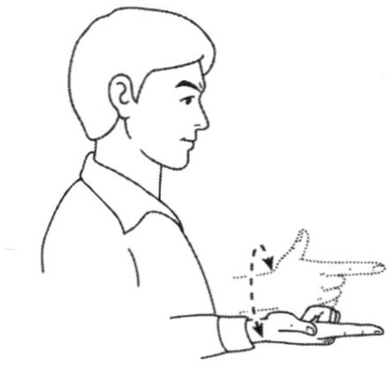
没有文字记录过的神圣祭典（过去/字/没有②/祭祀/记录①/不能②）
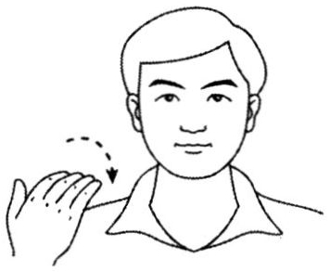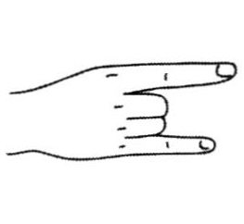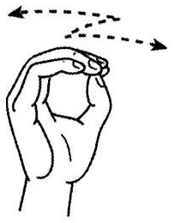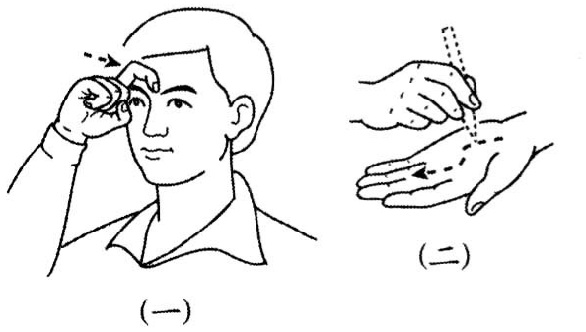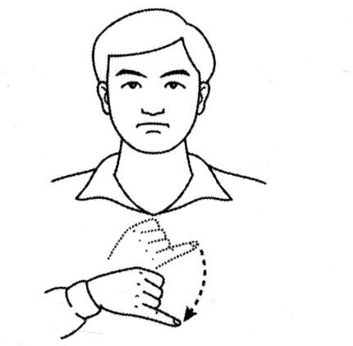
却成为了我们的纪念（但是②/今天/我们/纪念/一直）
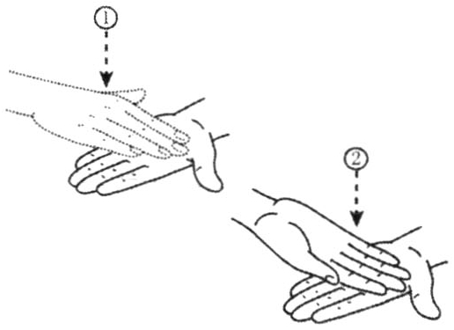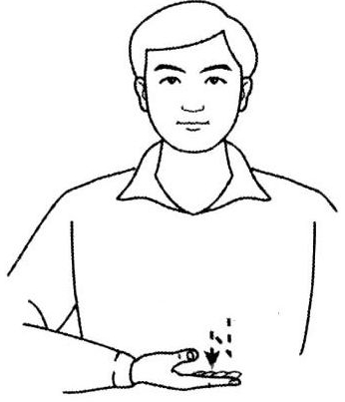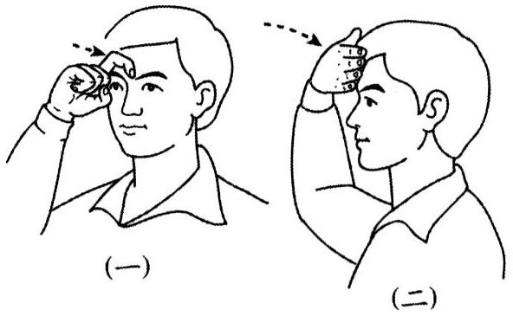
第二次过渡
纵目的神 还是虔诚的人（突出的双眼/神/或者/祭祀/人/哪?）
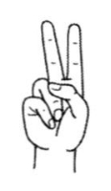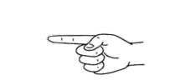〔两食指放眼睛前〕 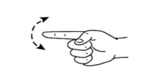
耀眼的金光神秘图纹 ~都是谁的不舍~（金②/闪耀/图案/不懂① ~宝贝/属于②/谁~）
夏至第一缕阳光 勇士的翅膀（夏至/日出/光①/勇士/翅膀）
守护着太阳门（拱门/太阳/保护②）
第二次副歌
太阳升起的舞蹈 ~我们一起跳吧~（日出/跳舞++ ~我们/一起/跳舞~）
太阳升起的舞蹈 ~手拉手~（日出/跳舞++ ~拉手~）
太阳升起的舞蹈 ~虽然是不同国度~（日出/跳舞++ ~洲/不同~）
一样金色的光 ~缘分的奇妙~（金②/闪耀/一样 ~缘分/奇妙~）
第三次过渡
纵目的神 还是虔诚的人（突出的双眼/神/或者/祭祀/人/哪?）
耀眼的金光神秘图纹 ~都是谁的不舍~（金②/闪耀/图案/不懂① ~宝贝/属于②/谁~）
夏至第一缕阳光 勇士的翅膀（夏至/日出/光①/勇士/翅膀）
守护着太阳门（拱门/太阳/保护②）
第三次副歌
太阳升起的舞蹈 ~我们一起跳吧~（日出/跳舞++ ~我们/一起/跳舞~）
太阳升起的舞蹈 ~手拉手~（日出/跳舞++ ~拉手~）
太阳升起的舞蹈 ~虽然是不同国度~（日出/跳舞++ ~洲/不同~）
一样金色的光 ~缘分的奇妙~（金②/闪耀/一样 ~缘分/奇妙~）
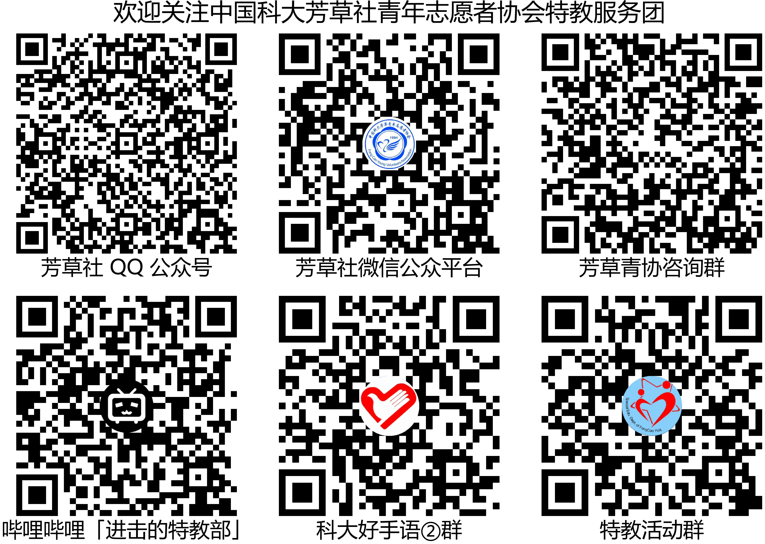

手语课课后问卷
